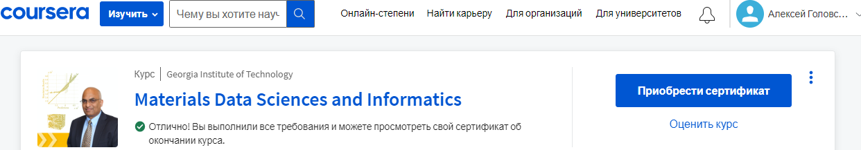
Сертификат не дают, т.к. проходил обучение из России.

